МИНОБРНАУКИ РОССИИ

**ФЕДЕРАЛЬНОЕ ГОСУДАРСТВЕННОЕ БЮДЖЕТНОЕ ОБРАЗОВАТЕЛЬНОЕ УЧРЕЖДЕНИЕ**

**ВЫСШЕГО ОБРАЗОВАНИЯ**

**«ВОРОНЕЖСКИЙ ГОСУДАРСТВЕННЫЙ УНИВЕРСИТЕТ»**

Факультет компьютерных наук

Кафедра технологий обработки и защиты информации

Аналог видеохостинга «Youtube»

Курсовой проект

09.03.02 Информационные системы и технологии

Обработка информации и машинное обучение

Обучающийся ______________ Масловский И. 3 курс д/о

Обучающийся ______________ Бондаренко В. 3 курс д/о

Обучающийся ______________ Молин Д. 3 курс д/о

Воронеж2022

**Содержание**

**Введение** 3

**Постановка задачи** 4

**1.** **Инструментальные средства разработки** 5

**1.1.** **Серверная часть** 5

**1.2** **Клиентская часть** 7

**2.** **Анализ предметной области** 8

**2.1.** **Потребность в создании ИС** 8

**2.2** **Web-сайт** 10

**2.3** **Видеохостинги** 11

**2.4** **Обзор существующего решения** 11

**2.4.1** **YouTube** 11

**2.4.2** **Analog Youtube** 12

**3.** **Анализ задачи** 13

**3.1.** **Навигация** 13

**4.** **Диаграммы** 14

**Заключение** 16

**Список использованных источников** 17

# **Введение**

Интернет и видеохостинги – это самые быстро развивающиеся

технологии нашего мира.

Сейчас почти происходит в интернете. В 14 февраля 2005 года на свет

появился видеохостинг «Youtube».

**YouTube**  — видеохостинг, предоставляющий пользователям услуги

хранения, доставки и показа видео. YouTube стал популярнейшим видеохостингом и вторым сайтом в мире по количеству посетителей. Пользователи могут загружать, просматривать, оценивать, комментировать, добавлять в избранное и делиться видеозаписями, не нарушая правила и политику пользования сервисом.

В январе 2012 года ежедневное количество просмотров видео на сайте

достигло 4 млрд. На сайте представлены фильмы, музыкальные клипы, трейлеры, новости, образовательные передачи, а также любительские видеозаписи, включая видеоблоги, летсплеи, слайд-шоу, юмористические видеоролики и прочее. Также на сайте есть различные музыкальные чарты, показывающие предпочтения пользователей в зависимости от географического положения.

Пользователи могут комментировать, оценивать чужие комментарии,

добавлять аннотации и титры к видео, а также выставлять рейтинг просмотренным видео (но автор видео может скрыть количество лайков и дизлайков, если пожелает). Человек, загрузивший видео, также может запретить «встраивание» (*embedding*) своего видео на другие сайты, блоги и форумы. Также, по выбору, он может преобразовать загруженное видео из 2D в 3D. Первоначально YouTube предлагал просмотр видео только в одном уровне качества с разрешением 320 × 240 пикселей с использованием кодека Sorenson Spark (вариант H.263) с монозвуком MP3.

В 2007 году разработчики YouTube уже предпринимали попытку

сделать более продвинутый видеоредактор с использованием технологии Adobe Flash, он назывался YouTube Remixer, но разработки были приостановлены.

C января 2009 года YouTube предоставляет возможность скачивать

некоторые видеоролики напрямую с сайта возможно сохранение без помощи сторонних приложений. Сохранённое видео размещается в кэше браузера (если ролик имеет большой размер, в кеше может оказаться только его часть, которая просматривалась последней, как правило этого не происходит с роликами длительностью менее 15 минут).

В данной курсовой работе предполагается сделать аналог видеохостинга

Youtube, но с чуть-чуть большим функционалом. Добавить аудио и видеочат, чтобы пользователи могли общаться и комментировать просмотренное видео в реальном времени.

# **Постановка задачи**

Исходя из современной ситуацией в мире, YouTube может быть вовсе

заблокирован на территории РФ. Но пользователям все равно хотелось бы просматривать видео, самим создавать видео. И также преимуществами видеохостинга является неограниченное количество загруженных видео.

Главной задачей является создание сайта, в котором пользователь мог

бы создавать аккаунты, загружать видео, просматривать видео других пользователей ставить лайки и писать комментарии, а также смог позвонить другому пользователю в чате и обсудить видео, которое они посмотрели.

Большое внимание следует уделить и дизайну. Проанализировав

несколько средств разработки выбрать оптимальное.

**Актуальность данной работы** обусловлена востребованностью

создания видеохостинга который может функционировать независимо от ситуаций в мире. Способ привлечения пользователей посредством видеохостинга отличается относительно низкими затратами и большим количеством целевой аудитории.

**Объектом разработки является** сайт видеохостинга.

**Предметом разработки является** разработка сайта видеохостинга.

**Целью работы** является разработка web-сайта интернет-магазина, предназначенного для продажи товаров и ознакомления потенциальных клиентов с компанией.

В соответствии с поставленной целью в работе определены следующие

задачи:

⎯ изучить технологии по разработки сайтов;

⎯ определить цели, идеи, потребности видеохостинга;

⎯ разработать техническую концепцию сайта (структуру);

⎯ разработать программный продукт.

⎯ Результатом работы является сайт видеохостинга.

1. **Инструментальные средства разработки**
   1. **Серверная часть**

Для реализации серверной части были выбраны технологии, описанные ниже. В качестве основного языка программирования было принято решение использовать Python. У Python масса достоинств, из-за которых разработчики выбирают его:

⎯ Простота;

⎯ Объектно-ориентированный подход;

⎯ Надежность;

⎯ Безопасность;

⎯ Кроссплатформенность;

⎯ Производительность;

⎯ Динамичность и адаптируемость;

При разработке серверной части использовался Django Framework.

**Django** — свободный фреймворк для веб-приложений на языке Python, использующий шаблон проектирования MVC]. Сайт на Django строится из одного или нескольких приложений, которые рекомендуется делать отчуждаемыми и подключаемыми. Это одно из существенных архитектурных отличий этого фреймворка от некоторых других (например, Ruby on Rails). Один из основных принципов фреймворка — DRY (англ. *Don't repeat yourself*)

**Django** - обработчики URL  конфигурируются при помощи регулярных выражений

Веб-фреймворк **Django** используется в сайтах:

* Instagram;
* YouTube;
* Google;

Также **Django** используется в качестве веб-компонента в проектах:

Graphite — система построения графиков и наблюдения

FreeNAS — свободная реализация системы хранения и обмена файлами и др.

Некоторые возможности **Django**:

* ORM, API доступа к БД с поддержкой [транзакций](https://ru.wikipedia.org/wiki/%D0%A2%D1%80%D0%B0%D0%BD%D0%B7%D0%B0%D0%BA%D1%86%D0%B8%D1%8F_(%D0%B8%D0%BD%D1%84%D0%BE%D1%80%D0%BC%D0%B0%D1%82%D0%B8%D0%BA%D0%B0))
* встроенный интерфейс администратора, с уже имеющимися переводами на многие языки
* диспетчер URL на основе [регулярных выражений](https://ru.wikipedia.org/wiki/%D0%A0%D0%B5%D0%B3%D1%83%D0%BB%D1%8F%D1%80%D0%BD%D1%8B%D0%B5_%D0%B2%D1%8B%D1%80%D0%B0%D0%B6%D0%B5%D0%BD%D0%B8%D1%8F)
* расширяемая система шаблонов с тегами и наследованием
* система кеширования
* [интернационализация](https://ru.wikipedia.org/wiki/%D0%98%D0%BD%D1%82%D0%B5%D1%80%D0%BD%D0%B0%D1%86%D0%B8%D0%BE%D0%BD%D0%B0%D0%BB%D0%B8%D0%B7%D0%B0%D1%86%D0%B8%D1%8F)
* подключаемая архитектура приложений, которые можно устанавливать на любые Django-сайты
* «generic views» — шаблоны функций контроллеров
* авторизация и аутентификация, подключение внешних модулей аутентификации: [LDAP](https://ru.wikipedia.org/wiki/LDAP), [OpenID](https://ru.wikipedia.org/wiki/OpenID" \o "OpenID) и проч.
* система фильтров («middleware») для построения дополнительных обработчиков запросов, как например включённые в дистрибутив фильтры для кеширования, сжатия, нормализации URL и поддержки анонимных сессий
* библиотека для работы с формами (наследование, построение форм по существующей модели БД)[[19]](https://ru.wikipedia.org/wiki/Django#cite_note-19)
* встроенная автоматическая документация по тегам шаблонов и моделям данных, доступная через административное приложение

**Django** проектировался для работы под управлением Apache с

модулем mod python и с использованием PostgreSQL в качестве базы данных.С включением поддержки WSGI, Django может работать под управлением FastCGI, mod wsgi, или SCGI на Apache и других серверах (lighttpd, nginx,…), сервера uWSGI.

**Django** также может работать с другими СУБД:

* MySQL;
* SQLite;
* Microsoft SQL Server;
* DB2;
* Firebird;
* SQL Anywhere;
* Oracle;

В составе **Django** присутствует собственный веб-сервер для

разработки. Сервер автоматически определяет изменения в файлах исходного кода проекта и перезапускается, что ускоряет процесс разработки на Python. Но при этом он работает в однопоточном режиме и пригоден только для процесса разработки и отладки приложения.

1. **Клиентская часть**

Клиентская часть написана с использованием HTML, CSS и JS.

HTML — это язык разметки, который состоит из различных команд –

"тегов". Всего существует более ста тегов, но чаще всего приходится взаимодействовать примерно с третью. Про остальные теги необходимо помнить, чтобы представлять все возможности HTML и пользоваться ими в нужный для того, чтобы оформить элемент страницы.

CSS — это язык описания стилей, который определяет, как будет

наглядно отображаться HTML-документ. CSS работает с шрифтами на странице, изображениями, высотой и шириной объектов, цветом, полями, а также с позиционированием элементов на странице.

JavaScript - прототипно-ориентированный сценарный язык

программирования. Обычно используется как встраиваемый язык для программного доступа к объектам приложений. Наиболее широкое применение находит в браузерах как язык сценариев для придания интерактивности веб-страницам. Основные архитектурные черты:

* динамическая типизация;
* слабая типизация;
* автоматическое управление памятью;
* прототипное программирование;
* функции как объекты первого класса.

1. **Анализ предметной области**
   1. **Потребность в создании ИС**

Потребность в создании информационных систем (ИС) может

обусловливаться как необходимостью автоматизации или модернизации существующих информационных процессов, так и необходимостью коренной реорганизации в деятельности предприятия. Перед созданием ИС необходимо обдумать следующие вопросы: во-первых, для достижения каких именно целей необходима разработка системы; во-вторых, к какому времени целесообразно осуществить разработку; в-третьих, какие затраты необходимо осуществить для проектирования системы.

Существует немало способов коммерческого подхода к Интернету.

По сети можно рекламировать стандартные услуги, либо продавать товары. Уже сейчас Интернет открывает реальные перспективы электронной коммерции. На современном этапе развития электронных средств бизнеса можно выделить два основных направления использования Интернет в бизнесе: технологии Интернет для бизнеса и бизнес в Интернет-пространстве.

Первый подход (Internet to Business) используется, чуть ли не с самого

момента зарождения Интернет. Любой компании необходимы информационное сопровождение своих бизнес-процессов, а также информационное взаимодействие в режиме On-line с внешней средой – филиалами в других городах и странах, клиентами, поставщиками – надежное и, желательно, недорогое. Те компании, которые первыми стали использовать электронную почту и телеконференции, на некоторое время получили конкурентное преимущество. Компании стали обзаводиться информационными витринами (сайтами), а многопрофильные компании и корпорации – информационными порталами, которые очень быстро начали не только представлять «лицо» компании в бизнесе, но и стали одним из мощных инструментов управления бизнесом.

Второй подход (Business in the Internet) основан на понимании того, что

современный Интернет является сложившимся информационным виртуальным пространством, которое доступно любому пользователю сети в любое время в любой точке Земли. Возможность интерактивного взаимодействия позволяет пользователям, не выходя из офиса или дома, делать покупки в Интернет-магазинах, оплачивать услуги, играть на бирже, получать образование, повышать культурный уровень. Для компаний, использующих Интернет-технологии, это реальная возможность «продвигать» бизнес через Интернет-маркетинг, продажи, оказание услуг, реклама. В связи с этим сформировались два понятия: электронный бизнес и электронная коммерция.

Электронная коммерция (e-Commerce) является важнейшей составной

частью электронного бизнеса. Это вид бизнеса, при котором взаимодействие (транзакции) между участниками коммерческих сделок происходит с помощью информационных технологий (электронные платежи, электронная цифровая подпись и пр.) или посредством Интернет (Интернет-коммерция).

Электронную коммерцию в настоящее время принято разделять на ряд

направлений, основными из которых считаются: «бизнес – бизнес» (Businessto-Business – В2В), «бизнес – потребитель» (Business-to-Consumer, или Business-to-Client – В2С), «потребитель – бизнес» (Consumer-to-Business – С2В), «потребитель – потребитель» (Consumer-to-Consumer– С2С).

Электронный бизнес (e-Business) означает осуществление и

автоматизацию бизнес-процессов, а также повышение эффективности деятельности предприятия за счет повсеместного применения достижений из области Web-технологий. В электронном бизнесе можно выделить четыре слоя: Интернет-инфраструктура (телекоммуникационные компании и производители программного обеспечения компьютерного и сетевого оборудования), Интернет-услуги (предоставляются Интернет сервиспровайдерами, обеспечивающими транзакции в сети, и владельцами каналов связи), информационные посредники (службы, консультационные и 11 обслуживающие компании, обеспечивающие создание web-страниц и управление их контентом, поисковые машины, базы данных и мультимедиа применения), электронная коммерция.

Сектор В2С. Это форма электронной коммерции, целью которой

являются прямые продажи для потребителя. Сектор В2С позволяет вести прямые продажи с минимальным числом посредников. Устранение посредников дает возможность устанавливать конкурентные цены на местах и даже увеличивать их (исключая процент посредников), что естественно приведет к росту прибыли.

К системам В2С относятся:

* web-витрины (Front Office) торговых компаний для привлечения возможных покупателей к продуктам и услугам данных компаний;
* Интернет-магазины, которые занимаются только продажей товаров и содержат необходимую инфраструктуру (Back Office) для производства продаж и управления электронной торговлей через Интернет;
* торговые Интернет-компании, в которых система электронных продаж (Back Office) полностью интегрирована со всеми торговыми бизнес-процессами.

В современном бизнесе многое зависит от самопрезентации компании, ее позиционировании на рынке оказываемых услуг и способности искать новых клиентов и рынки сбыта. Одним из инструментов, как имиджевых, так и маркетинговых, является наличие своего сайта в сети Интернет. Для привлечения возможных покупателей (новых клиентов) к услугам данной компаний, автоматизации и упрощения, а следовательно, упорядочивания и ускорения, деятельности менеджеров компании создается web-сайт, одно из современных средств передачи информации, коммуникативное средство, и, наконец, рекламный продукт, дающий большие возможности в области поиска и привлечения клиентов. Еще одним значимым 12 доводом в пользу создания сайта является то, что сайт – это современное и потому актуальное средство предоставления информации. Наличие собственного сайта в наше время является правилом хорошего тона и залогом успеха в развитии любого бизнеса.

1. **Web-сайт**

В настоящее время в глобальной сети интернет существует бесчисленное множество сайтов. Все сайты очень разноплановые и отличаются друг от друга по большому количеству параметров.

По типам предоставляемых сервисов Web-сайты можно разделить на коммерческие и некоммерческие. К коммерческим сайтам относят те сайты, которые непосредственно связаны с ведением бизнеса. Среди них можно выделить: продвигающие «офф-лайн»-бизнес (т.е. бизнес, который существует вне Интернета) и ориентированные на онлайн-коммерцию (те виды бизнеса, которые без Интернета невозможны, например интернет-торговля). Основной аудиторией коммерческого сайта являются действительные и потенциальные клиенты. По своим функциям и свойствам сайты бывают:

⎯ информационными сайтами,

⎯ визитками,

⎯ электронными магазинами,

⎯ корпоративными представительствами, ⎯ системами управления предприятием,

⎯ порталами.

* 1. **Видеохостинги**

В соответствии с целью данной курсовой работой рассмотрим

видеохостинги подробнее.

Видеохостинг – веб-сервис, позволяющий загружать и просматривать

видео в браузере, например, через специальный проигрыватель. Содержит строку поиска видео, кнопки загрузки видео, строку с уже готовыми видео.

Большое количество сайтов видеохостинга тематически не

ограничивают своё наполнение. Однако, некоторые видеохостинги занимают специализированные секторы, предлагая тематические порталы. Особое место занимают сервисы публикации научного, научно-популярного и учебного видеоконтента. В то время как на некоторых сайтах проводится жёсткий контроль закачанных видеофайлов, многие видеохостинги испытывают проблемы, связанные с тем, что пользователи закачивают видеоклипы, не являясь их правообладателями. Так, против YouTube время от времени возбуждаются судебные разбирательства, в которых производители музыкальных видеоклипов, фильмов или телесериалов требуют от Google (владельца сервиса) денежной компенсации.

1. **Обзор существующего решения**
2. **YouTube**

Для анализа рассмотрим сам видеохостинг Youtube, расположенный по

адресу https://www.youtube.com/

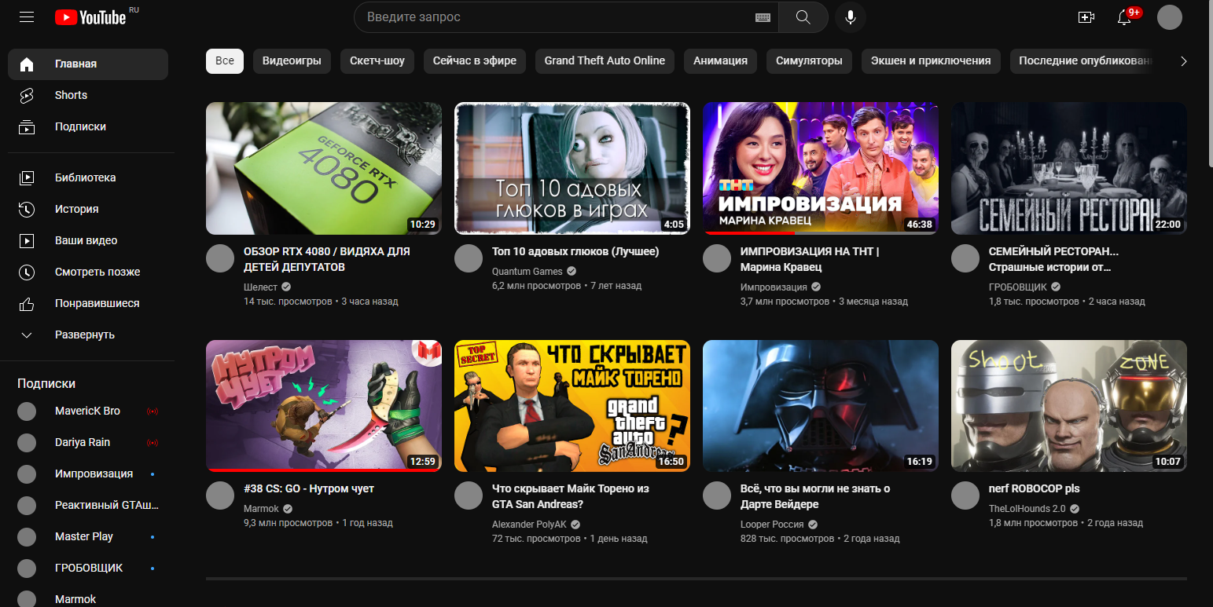

Главная страница YouTube

Достоинства:

* Нужные вкладки на нужном месте
* Главная страница состоит из видео, авторов которых вы часто смотрите

Недостатков у данного хостинга нету

* + 1. **Analog Youtube**

Главная страница нашего видеохостинга – Analog Youtube

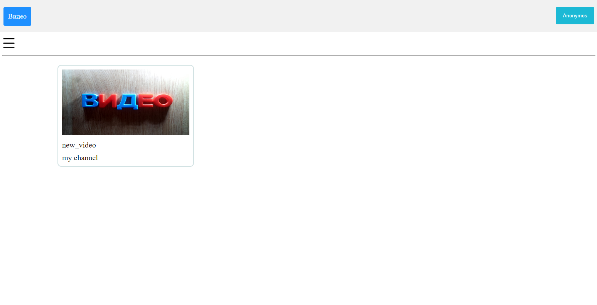

Главная страница AnalogYouTube

Приложение похоже на оригинал, но с новой функцией (чат),

которая улучшает качество продукта и делает проще общение с собеседником после просмотра очередного видео.

1. **Анализ задачи**
   1. **Навигация**

Основная задача видеохостинга – загрузка и просмотр видео, общение в чате но, чтобы это стало доступно нужно пройти регистрацию или авторизоваться.

Кнопка Anonymos – Зарегистрироваться - выполняем регистрацию

Если уже зарегистрировались

Кнопка Anonymos – Войти – Вводим данные и входим в аккаунт

Кнопка Чат – открывает чат

При нажатии на видео – открывается плеер где можно посмотреть видео, почитать комментарии

При авторизации

Кнопка - открывает ваш профиль

Кнопка Ваш аккаунт – показывает ваш аккаунт

Кнопка Ваши видео – показывает ваши видео

1. **Диаграммы**

Use case

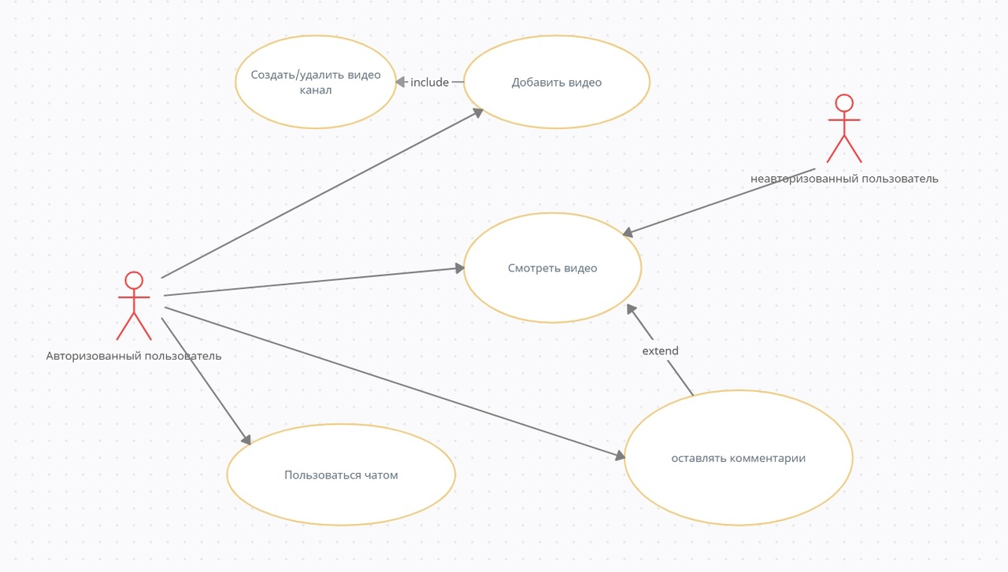

Таблица состояний

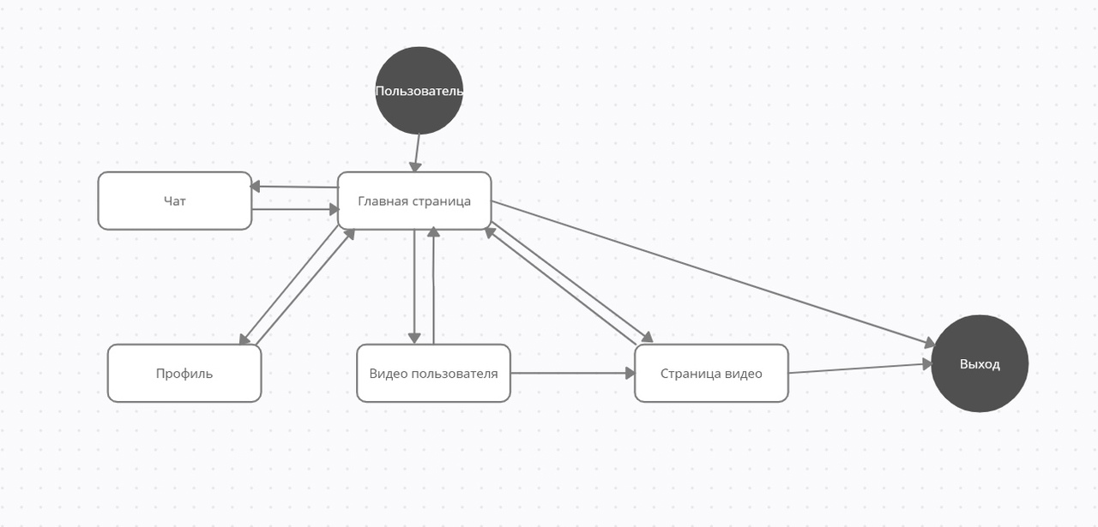

# **Заключение**

В ходе выполнения данной курсовой работы был разработан аналог

видеохостинга Youtube – AnalogYoutube.

Цель выполнена, сайт был успешно разработан. Он нормально

функционирует и готов к использованию. На сайте очень просто ориентироваться.

Сайт выполняет функции, которые на него возлагались и предоставляет

нужную информацию пользователю

# **Список использованных источников**

1. Django. Разработка веб-приложений на Python — Джефф Форсье, Пол Биссекс, Уэсли Дж. Чан
2. Алексеев А.П., Введение в Web-дизайн: учебное пособие. - М.: СОЛОН-ПРЕСС, 2008
3. Буч Г., Рамбо Д., Джекобсон А., Язык UML для пользователя: Пер. с англ. - М.: ДМК, 2000